UNIVERSIDAD NACIONAL DE INGENIERÍA
UNIDAD DE POSGRADO - FACULTAD DE INGENIERÍA INDUSTRIAL Y DE SISTEMAS

PLAN DE DESPLIEGUE MÍNIMO
SPRINT 11
“APLICACIÓN DE MODELOS DE INTELIGENCIA ARTIFICIAL PARA LA DETECCIÓN Y PREDICCIÓN PROACTIVA DE FALLAS FÍSICAS EN INFRAESTRUCTURAS DE RED DE TELECOMUNICACIONES EN ENTORNOS NOC”
PARA OBTENER EL GRADO ACADÉMICO DE MAESTRO EN CIENCIAS CON MENCIÓN EN INTELIGENCIA ARTIFICIAL
ELABORADA POR:
FERNANDO JOEL BLAZ ALEMAN
ASESOR: PhD. Glen Darío Rodríguez Rafael
LIMA, PERÚ
2026
Resumen ejecutivo
El presente plan convierte el avance experimental de la tesis en un prototipo corrible, trazable y seguro para laboratorio. La arquitectura candidata es un módulo de línea de comandos (CLI) para uso local y batch, debido a que el flujo actual corresponde a analítica interna y no requiere todavía una interfaz web. El artefacto leakage-safe de Sprint 10 se carga una vez por proceso, recibe únicamente información disponible al abrir el incidente, valida tipos y rangos mediante Pydantic y devuelve un score de riesgo, un candidato de alerta, la latencia y la versión/hash del modelo. El modo predeterminado es shadow_ranking: el modelo ordena casos, pero no elimina ni reemplaza las alertas de la regla BAU. La matriz de confusión confirmó que el positivo real es el incumplimiento del OLA y que una alerta es solo una predicción positiva. El umbral original 0.245 redujo falsas alarmas, pero elevó los falsos negativos de 19 a 54; por ello no se propone como reemplazo autónomo. Se documenta un umbral recall-first de 0.20 como candidato posterior al feedback, sujeto a revalidación temporal. El plan incorpora contratos I/O, entorno fijado, lockfile, Makefile, prueba E2E, observabilidad, smoke/golden tests, seguridad, hoja de ruta a Docker/API y rollback inmediato a BAU.
1. Arquitectura candidata
Se selecciona el modo módulo/CLI para el prototipo actual. La API FastAPI y el contenedor Docker quedan en la hoja de ruta, después de validar concurrencia, percepción del stakeholder y contrato de recall.
Figura 1
Arquitectura candidata del prototipo y evolución a Docker/API.
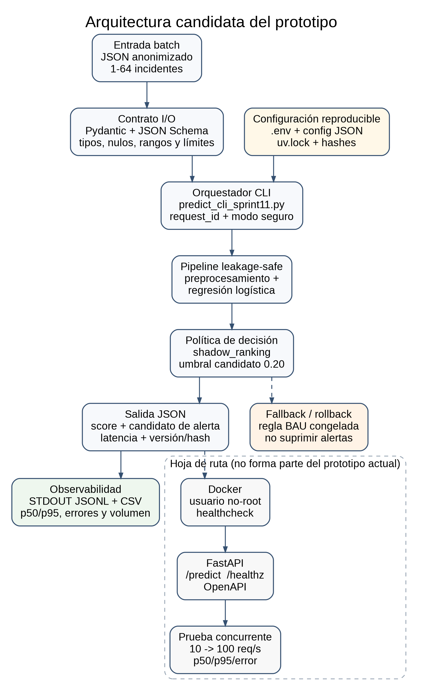
Nota. El modo operativo predeterminado es shadow_ranking; BAU permanece como fallback y fuente de decisión.
2. Contratos de entrada y salida
La clase real positiva corresponde al incidente que efectivamente incumple el OLA. La predicción positiva corresponde a un candidato de alerta. Esta distinción se expresa en el contrato para evitar la confusión observada durante la revisión de la matriz de confusión.
Tabla 1
Campos principales del contrato de entrada.
Grupo | Campos | Validación
Categóricos | domain, area, priority, type_of_incident, trouble_type, incident_type, network_id, reason_group, branch_id | Nulos a MISSING; longitud limitada; categorías nuevas permitidas.
Temporales | year, quarter, month, week_of_year, day_of_week, hour | Rangos válidos y tipos numéricos.
Operativos | is_weekend, is_night, sla_threshold_hours | Binarios 0/1 y OLA entre 0 y 720 horas.
Bloqueados | duration_hours, duration_hours_evidence, resolution_time, end_time, label_source | No forman parte del esquema por fuga o disponibilidad temporal.

python src/predict_cli_sprint11.py \
--input examples/input_valid_sprint11.json \
--output results/prediction_cli_sprint11.json --pretty

La salida incluye request_id, definiciones semánticas, modo de decisión, versión y hash del modelo, latencia de carga, latencia de inferencia, score, candidato de alerta, banda de ranking y umbral. Los errores de entrada se devuelven con code, message, hint y detalle por campo.
3. Reproducibilidad
Tabla 2
Elementos para regenerar el entorno.
Elemento | Implementación
Python | 3.13.x
Semilla | 42
Dependencias directas | requirements-sprint11.lock.txt
Lockfile transitive | uv.lock
Configuración | config/deployment_sprint11.json
Variables de entorno | .env.example
Comandos | Makefile
Integridad | artifacts/deployment_manifest_sprint11.json con SHA-256

make setup
make schemas
make predict
make test
make e2e

4. End-to-end en limpio
1. Clonar la rama y entrar a la raíz del repositorio.
2. Crear o activar un entorno Python 3.13.
3. Ejecutar make setup o uv sync --frozen.
4. Verificar el artefacto actual_logreg_sprint10.joblib y su SHA-256.
5. Ejecutar make test y luego make e2e.
6. Confirmar success=true en results/e2e_summary_sprint11.json.
Tabla 3
Criterios de éxito del E2E.
Criterio | Resultado esperado
Exit code | 0
Contrato de salida | Válido según Pydantic/JSON Schema
Lote | 2 predicciones
Scores | Dentro de [0,1]
Integridad | Hash del modelo coincide
Modo | shadow_ranking
Golden | Scores y etiquetas coinciden dentro de tolerancia

5. Observabilidad
Cada invocación registra eventos JSONL y métricas CSV sin almacenar el contenido crudo del incidente. Los campos mínimos son timestamp UTC, request_id, estado, modo, batch, latencia total y media, versión, hash, umbral y código de error. El SLO de 150 ms se aplica a inferencia caliente; el arranque frío de un proceso CLI se reporta por separado.
Tabla 4
Métricas de laboratorio heredadas de Sprint 10.
Modo | p50 | p95 | Throughput | Errores internos
Modelo precargado, batch 1 | 7.92 ms | 9.92 ms | 123.8 req/s | 0 observados
Micro-batch 8 | 7.14 ms/lote | 7.76 ms/lote | 1,115 registros/s | 0 observados
Micro-batch 16 | 6.85 ms/lote | 7.35 ms/lote | 2,302 registros/s | 0 observados

6. Validación y pruebas
Tabla 5
Pruebas incorporadas.
Prueba | Propósito | Criterio
Smoke válido | Verificar que el sistema respira. | Carga el modelo y devuelve 2 predicciones válidas.
Smoke inválido | Control de errores. | hour=25 genera INPUT_VALIDATION_ERROR.
Borde | Robustez a categorías nuevas. | No produce error interno.
Golden | Estabilidad determinística. | Mismo input, mismos scores dentro de 1e-10.
Fuga | Seguridad metodológica. | El esquema no contiene variables posteriores al resultado.
Matriz | Trazabilidad del feedback. | Reproduce TP/FP/FN/TN de 0.245 y 0.20.

7. Seguridad y configuración
Tabla 6
Variables y límites seguros.
Control | Valor | Justificación
Modo por defecto | shadow_ranking | No altera decisiones reales.
Payload máximo | 65 536 bytes | Reduce abuso y errores de memoria.
Batch máximo | 64 | Coincide con benchmark y contrato.
Timeout/SLO warm | 150 ms | Objetivo de laboratorio.
Artefacto | SHA-256 verificado | Detecta corrupción o versión incorrecta.
Datos | Anonimizados/mock | No exponer identificadores operativos.
Secretos | No se versionan | Se parametrizan por entorno.

8. Matriz de confusión y corrección recall-first
Tabla 7
Comparación de puntos de operación.
Sistema | TN | FP | FN | TP | Recall | Alertas
Baseline BAU 0.50 | 25 | 1420 | 19 | 697 | 97.35% | 97.96%
Modelo 0.245 | 191 | 1254 | 54 | 662 | 92.46% | 88.66%
Candidato 0.20 | 68 | 1377 | 18 | 698 | 97.49% | 96.02%

Figura 2
Matriz de confusión del modelo con el umbral original 0.245.
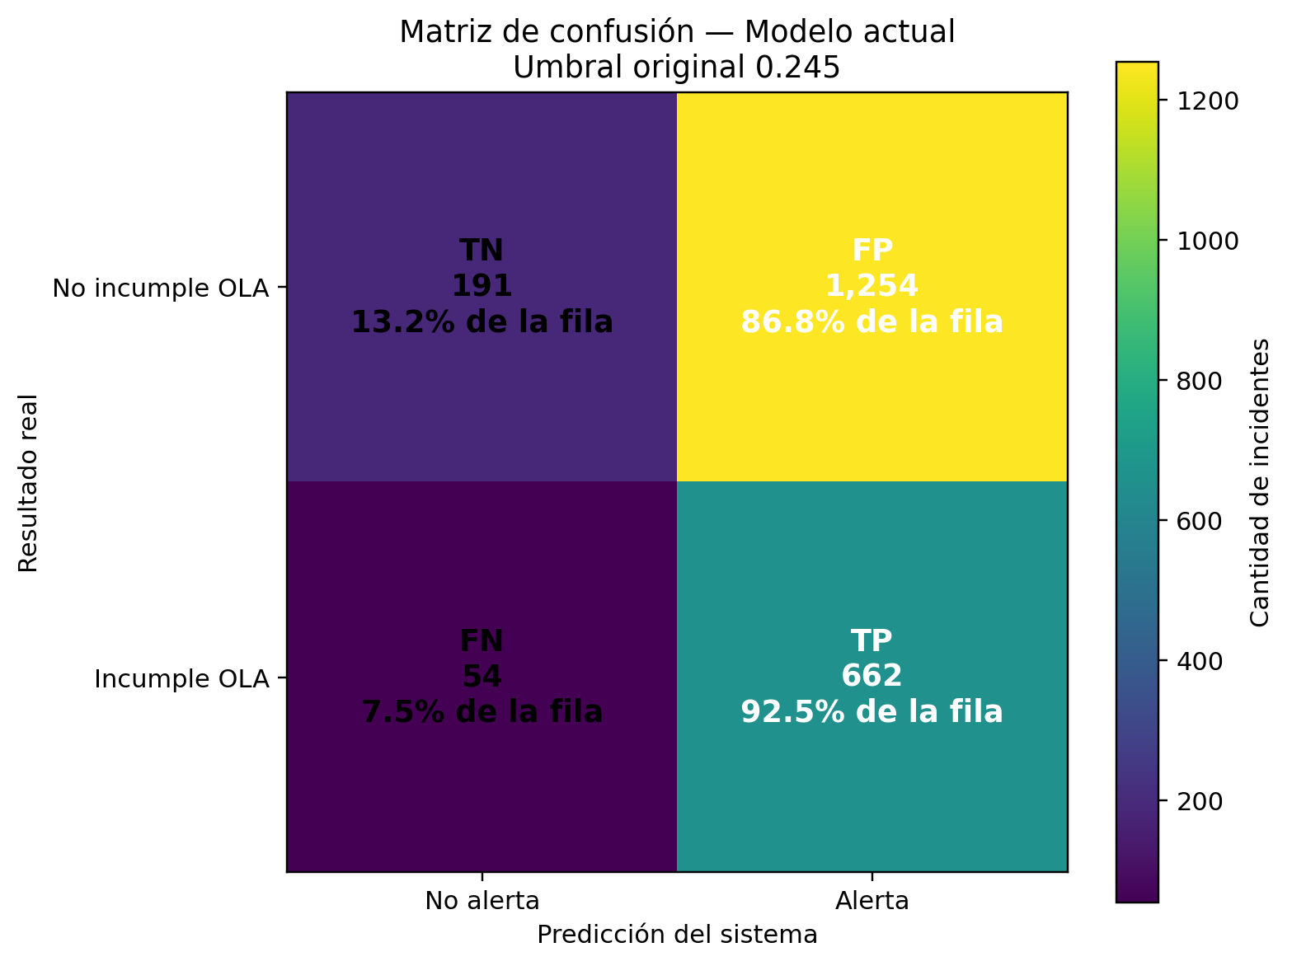
Nota. El aumento de FN explica la caída de recall; este punto no se propone como reemplazo autónomo.
Figura 3
Matriz de confusión del candidato recall-first 0.20.
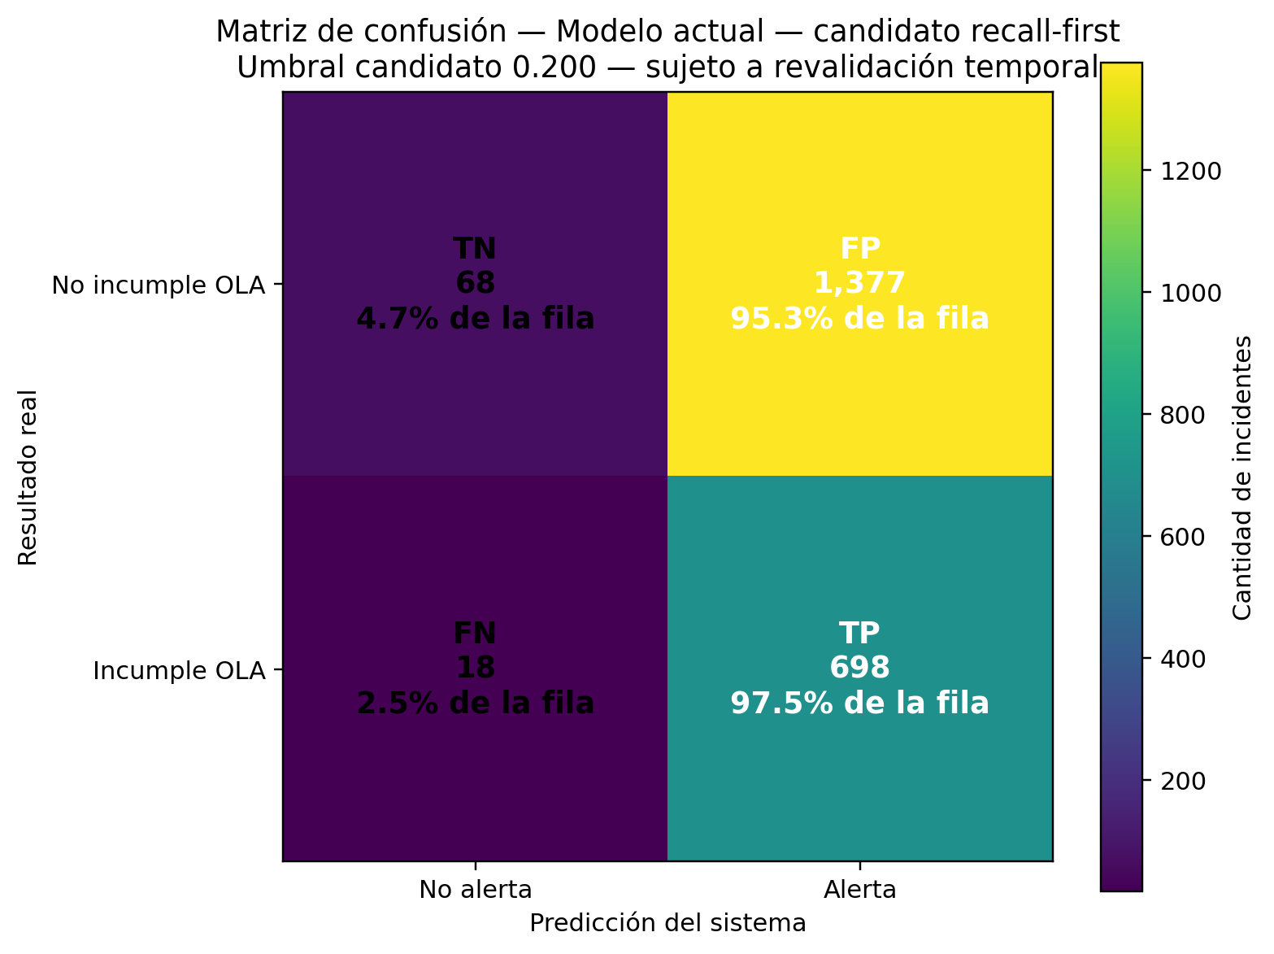
Nota. El resultado es exploratorio porque el umbral se revisó después del feedback; requiere una ventana temporal nueva.
9. Hoja de ruta a Docker/API
Tabla 8
Tareas, responsables y fechas objetivo.
Tarea | Responsable | Fecha | Criterio
Congelar Sprint 11 y tag | Fernando Blaz | 18-07-2026 | Tag + manifiesto SHA-256
Dockerfile no-root + healthcheck | Fernando Blaz | 21-07-2026 | Build reproducible
FastAPI /predict y /healthz | Fernando Blaz | 23-07-2026 | OpenAPI + tests
Carga 10→100 req/s | Fernando Blaz | 25-07-2026 | p50/p95/error por escalón
Shadow con revisión NOC | Tesista + stakeholder por confirmar | 29-07-2026 | Bitácora FP/FN
Usabilidad/aceptación | Stakeholder por confirmar | 31-07-2026 | n≥3; utilidad/claridad ≥4/5
Decisión canary/no-go | Tesista + asesor | 03-08-2026 | Acta + rollback drill

10. Riesgos, mitigaciones y rollback
Tabla 9
Riesgos principales del prototipo.
Riesgo | Mitigación | Rollback
Caída de recall / FN críticos | Ranking-only, umbral recall-first y revisión de FN. | Deshabilitar modelo y volver a BAU.
Target leakage | Allowlist de features y test automático. | Bloquear release y reentrenar.
Drift temporal o por branch | Monitoreo mensual/slices. | Recalibrar o congelar versión previa.
Dependencias frágiles | Lockfile y hashes. | Restaurar entorno/artefacto etiquetado.
Latencia concurrente | Load test, precarga, batching. | Reducir tráfico o retirar API.
Datos sensibles | Anonimización y logs sin payload. | Detener servicio y sanear evidencia.
Mala UX | A/B guiado y mensajes explícitos. | Mantener BAU y rediseñar salida.

1. Cambiar NOC_MODEL_ENABLED=false o NOC_DECISION_MODE=baseline_only.
2. Detener cualquier acción automática y conservar solo evidencia.
3. Restablecer BAU_rule_frozen_vS7.
4. Ejecutar smoke test del fallback.
5. Registrar versión, hash, causa, ventana y casos afectados.
6. Reactivar únicamente en shadow mode después de repetir tests y carga.

